Акция «Супергерои Дона-Эколята»

**Автор: педагог-психолог**

**Кротенко Елена Сергеевна**

Лето еще не закончилось, а Эколята уже спешат познакомить самых маленьких воспитанников МБДОУ детского сада №68 со своими добрыми делами. Они прислали в подарок ребятам мультфильм о «Супергероях Дона».В рамках экологической акции ребята узнали из мультфильма как можно сортировать мусор и кто из друзей дошкольников этим занимается.

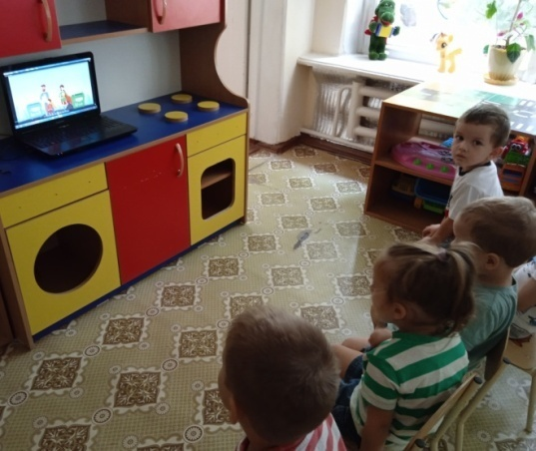

Сказочные герои Шалун, Умница, Тихоня, Елочка пригласили детей к сезонному дереву, к которому приготовили для ребят веселые игры, интересные задания.

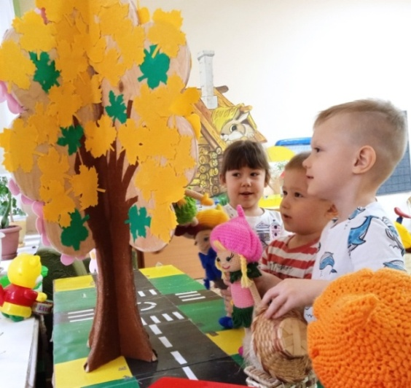

Сначала дети рассмотрели сезонное дерево и нашли как оно должно выглядеть летом, объяснили почему, да и собрали летний урожай своим друзьям Эколятам.

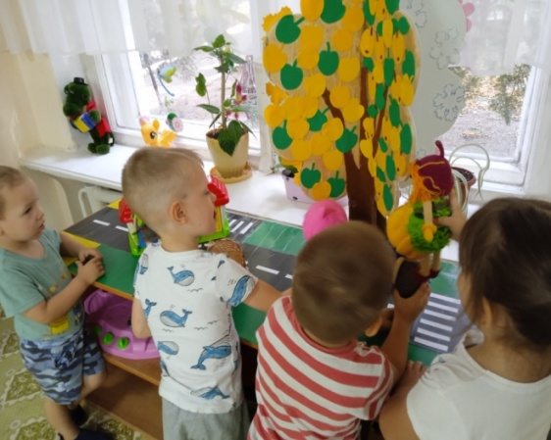

Разложили яблоки по ведеркам в соответствии с цветом фрукта. Повернули дерево и назвали осенние приметы, собрали разноцветные листья в корзинку для поделок из природного материала. Но вот уже и до зимнего дерева добрались, рассмотрели, описали его и решили, что пока оно спит, мы заглянем, что с ним станет весной, а после четвертого разворота засмеялись и вот опять лето.

Да вот пришла пора и подвижной игры, научили Эколят превращаться в Затейников, 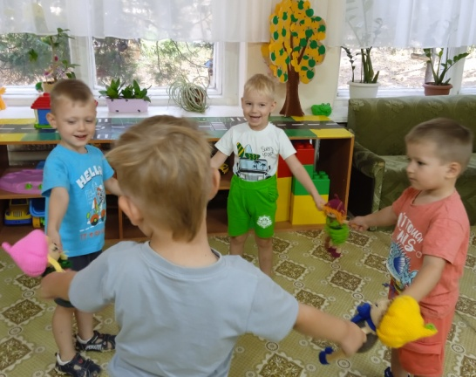

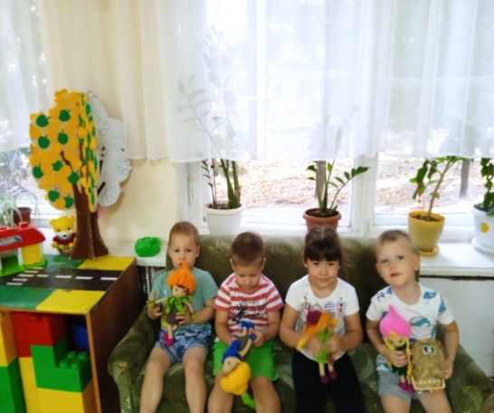

А в завершении акции, решили сфотографироваться на память!